SARCOMA DE CONJUNTIVA PALPEBRAL EM GATO: RELATO DE CASO

Nathielly Blanquett de Castro VIDAL1
Reginaldo Pereira de SOUSA FILHO2
Ana Karine Rocha de Melo LEITE3

Título da Sessão Temática: Clínica e biotecnologias aplicadas em medicina veterinária.

Introdução: As Neoplasias oculares são importantes enfermidades da oftalmologia
veterinária. Elas podem acometer o globo ocular e estruturas anexas, afetando gravemente a qualidade de vida do animal, podendo levar a desconforto, cegueira, perda do globo ocular e, por vezes, morte do animal.
Descritores: Sarcoma; Pálpebra; Felino.
Objetivos: Relatar um caso de sarcoma de conjuntiva palpebral em um felino
Métodos: Felino, macho de 9 anos, raça Siamesa, foi atendido com histórico de surgimento
de nódulo em olho direito, com crescimento rápido, de pelo menos três semanas. Não havia
sinais como prurido ou dor. O mesmo era vacinado e vermifugado regularmente. Não havia
episódio anterior de trauma ou infecção ocular. Ao exame cínico, verificou- se epífora em
olho direito e hiperemia conjuntival. Na região da glândula lacrimal principal havia um
nódulo avermelhado e peduncular, de 3cm de diâmetro, emergindo da borda interna da
pálpebra superior direita. No exame oftalmoscópico não foi encontrado alterações nas
câmaras oculares ou fundo de olho. O paciente já havia sido submetido a tratamento com
colírios à base de tobramicina e dexametasona, mas sem sucesso terapêutico.
Resultados: De acordo com o caráter agressivo e rápido da tumoração, optou-se pela
extirpação cirúrgica e exame histopatológico. Solicitaram-se exames hematológicos,
radiografia de tórax e ultrassonografia abdominal, para avaliação do risco cirúrgico, com
resultados dentro do padrão normal para a espécie. No procedimento cirúrgico, realizou-se
uma incisão em cunha na pálpebra superior direita, dentre as margens imediatas relacionadas
ao nódulo, incluindo a glândula lacrimal, extirpando-o. Em seguida foi realizada uma sutura
contínua de aproximação com fio monofilamentar absorvível 5-0, intradérmica, para posterior
fechamento da incisão da pele palpebral com fio inabsorvível 5-0, com pontos simples
separados. Prescreveram-se no pós-operatório colírio de ciprofloxacino por 7 dias e anti-
inflamatório não- esterioidal oral, por 3 dias. O resultado histopatológico foi compatível com
sarcoma de células fusiformes, pobremente diferenciado, com as margens cirúrgicas
comprometidas. O proprietário não autorizou o tratamento quimioterápico. Entretanto, o
paciente foi avaliado após 15, 30, 60 e 360 dias após o procedimento, não havendo nenhuma
alteração digna de nota.

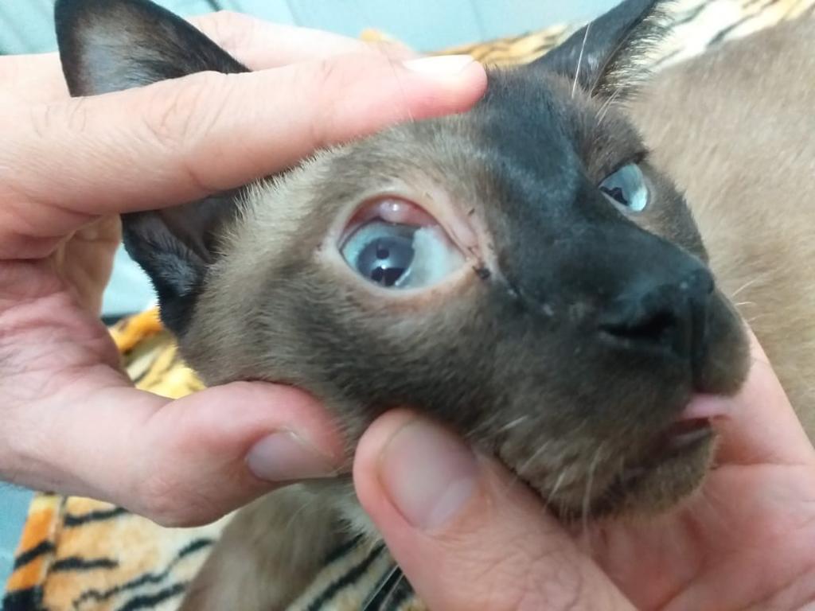
Figura 1: A apresentação clínica do caso, antes da cirurgia final, demonstra a região da glândula lacrimal principal, apresentando um nódulo avermelhado e peduncular, de 3cm de diâmetro, emergindo da borda interna da pálpebra superior direita

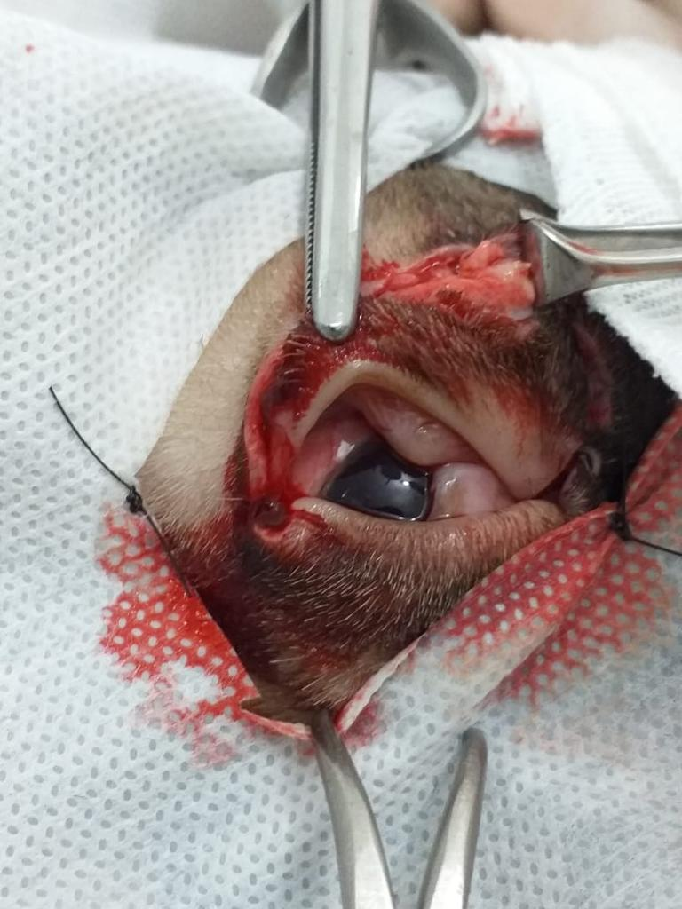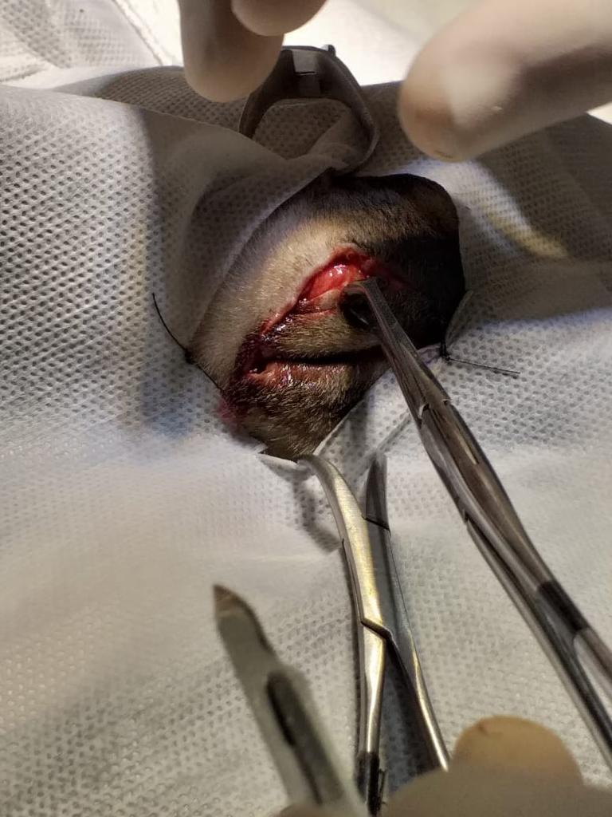
Figura 2: No procedimento cirúrgico, realizou-se uma incisão em cunha na pálpebra superior direita, dentre as margens imediatas relacionadas ao nódulo, incluindo a glândula lacrimal, extirpando-o.

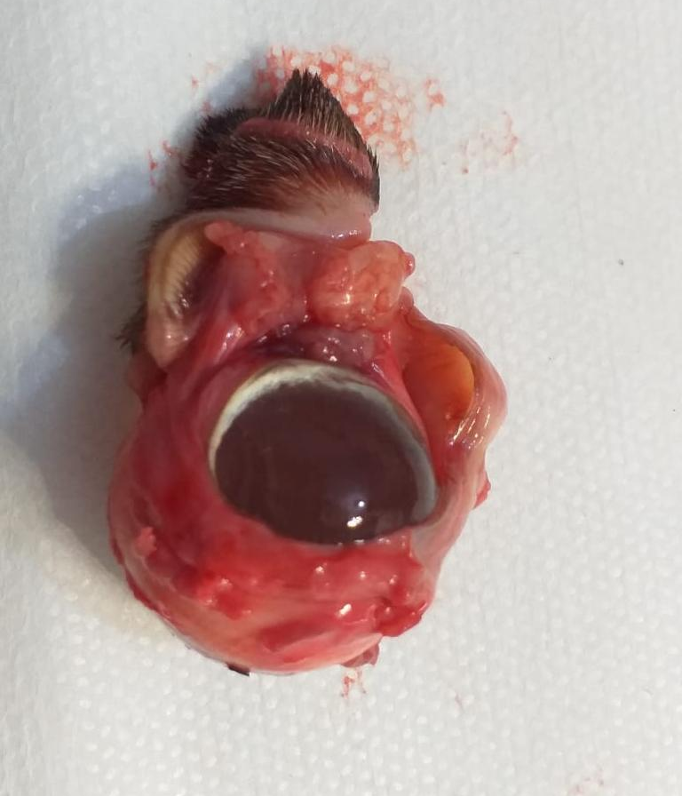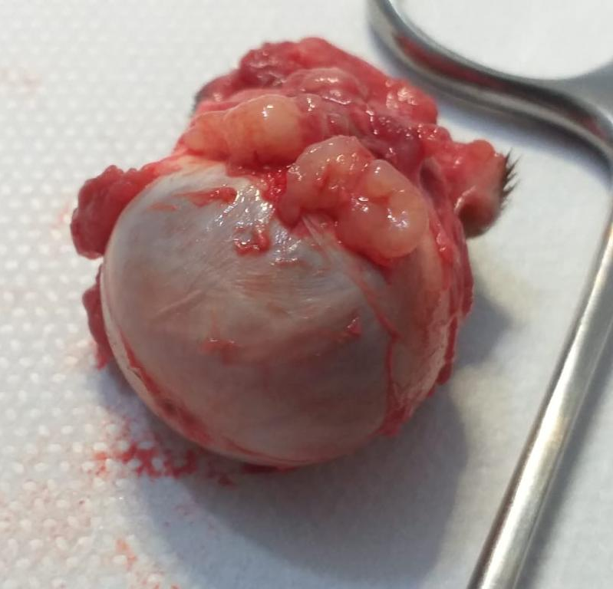
Figura 3: Bulbo ocular após a enucleação, apresentando nódulos incluindo a glândula lacrimal.

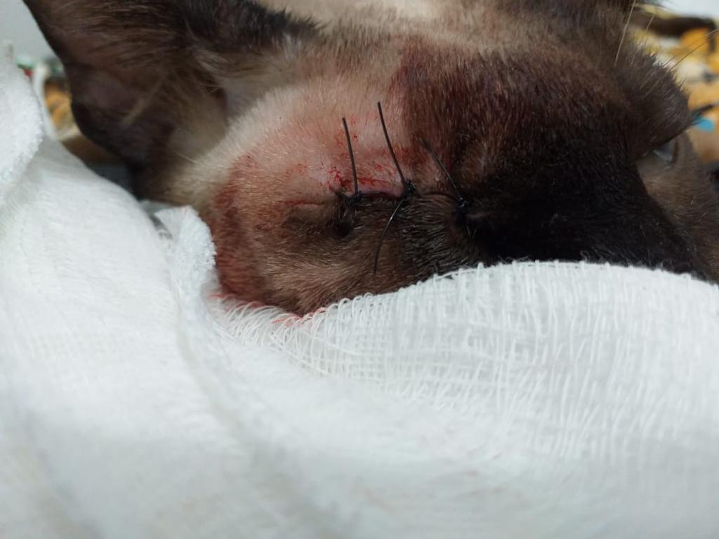
Figura 5: Sutura contínua de aproximação com fio monofilamentar absorvível 5-0, intradérmica, para posterior fechamento da incisão da pele palpebral com fio inabsorvível 5-0, com pontos simples separados.

Conclusão: Conclui-se, nesse relato, que o sarcoma de conjuntiva palpebral induziu
alterações clínicas visíveis no animal, que poderiam comprometer a visão, caso não
submetido ao procedimento cirúrgico precoce. Entretanto, o uso de quimioterápicos é uma
ferramenta adicional para tentar manter o bem-estar do animal.
Referências: CONCEIÇÃO L.F.; RIBEIRO A.P.; PISO D.Y.T.; LAUS J.L. 2010. Considerations
about ocular neoplasia of dogs and cats. Ciência Rural 40(10):2235- 2242
MARTINS T.B.; BARROS C.S.L. 2014. Fifty years in the blink of an eye: a
retrospective study of ocular and periocular lesions in domestic animals. Pesq. Vet.
Bras. 34(12):1215-1222.
Miller, P.E.; Dubielzig, R.R. Ocular tumors. In: Withrow, S.J., Vail, D.M &amp; Page, R.L
(Eds.), Small Animal Clinical Oncology (5ª Ed., pp. 597–607). Elsevier-Saunders: St.
Louis, 2013.
Descritores: 1 Acadêmica do Curso de Medicina Veterinária. Centro Universitário Fametro.
Rua Conselheiro Estelita, 500 - Centro, Fortaleza, Ceará, Brasil.
2 Médico Veterinário. Clínica Veterinária Catus Medicina Felina Rua Fiúsa de Pontes, 533- Aldeota.
Fortaleza, Ceará, Brasil.
3 Docente do Curso de Medicina Veterinária. Centro Universitário Fametro. Rua
Conselheiro Estelita, 500 - Centro, Fortaleza, Ceará, Brasil. Faculdade Cisne. Avenida Dr Antonio Moreira
Magalhaes, 457, Estr. do Algodão - Jardim Monólitos, Quixadá, Ceará, Brasil Laboratório de Imunologia e
Bioquímica Animal (LIBA). Universidade Estadual do Ceará. E-mail: karinemelo@yahoo.com.br

